#### CV

### **Şəxsi məlumatlar**

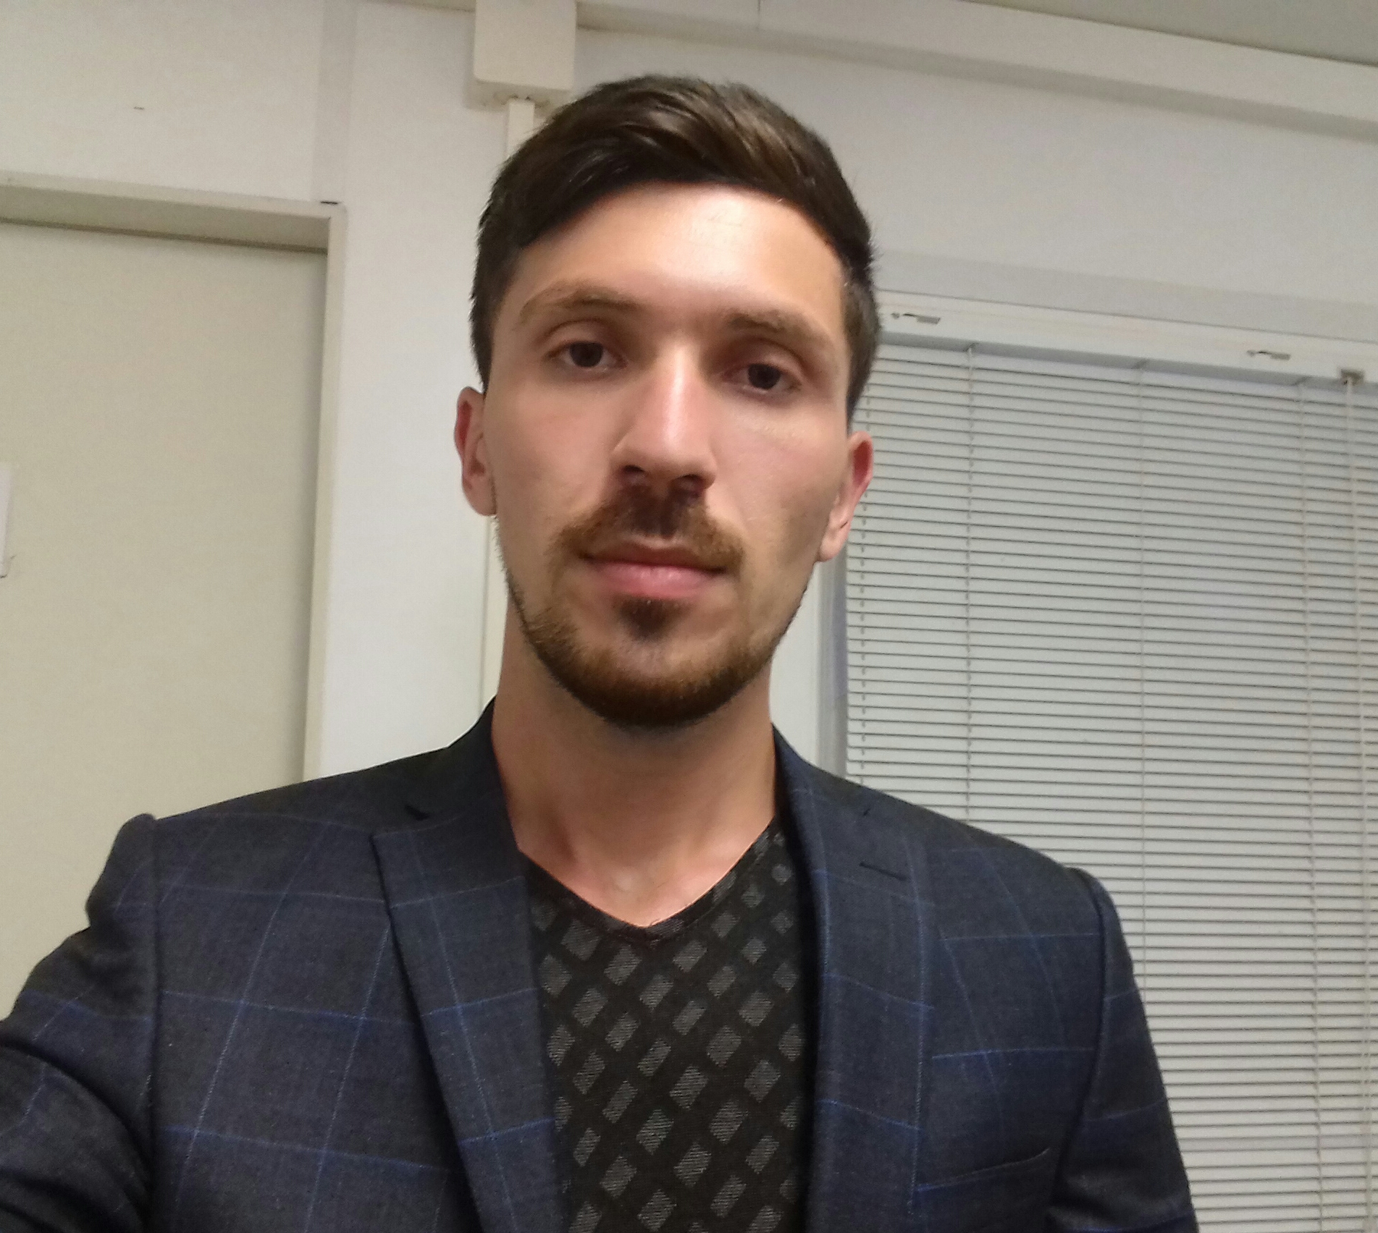

* Ad, Soyad: Cəfərzadə Allahşükür
* Doğum yeri/ tarixi: Biləsuvar şəh/ 04.03.1996
* Mob. : 077-569-83-41
* E–mail: [ceferzadeallahsukur@gmail.com](mailto:ceferzadeallahsukur@gmail.com)
* Ailə vəziyyəti: Subay

### **Təhsil**

* Ali təhsil: AzMİU - Geodezia və Xəritəçilik Mühəndisliyi (2013-2017)

**Hərbi mükəlləfiyyət**

* Var (2017-2018)

**İş və təcrübə**

* Murov TSK topoqraf yardımçısı. 2018.08- 2018.12
* GEO Total MMC Topoqraf 2019.01.01- Hal hazırda Baku crescent Hotel

**Dil bilikləri**

* Azərbaycan dili
* Türk dili

**Kompüter bacarığı**

* AutoCAD
* AutoCAd Civil
* ArcGis

Alət Bacarığı

* Total Station
* Nivelir